## 作品过程及成果截图

1、完成了大模型对话功能的系统界面截图如下，此时只完成了对话界面的前端，地图可视化还没实现，图中的右侧放的是一个静态的示例图片资源。

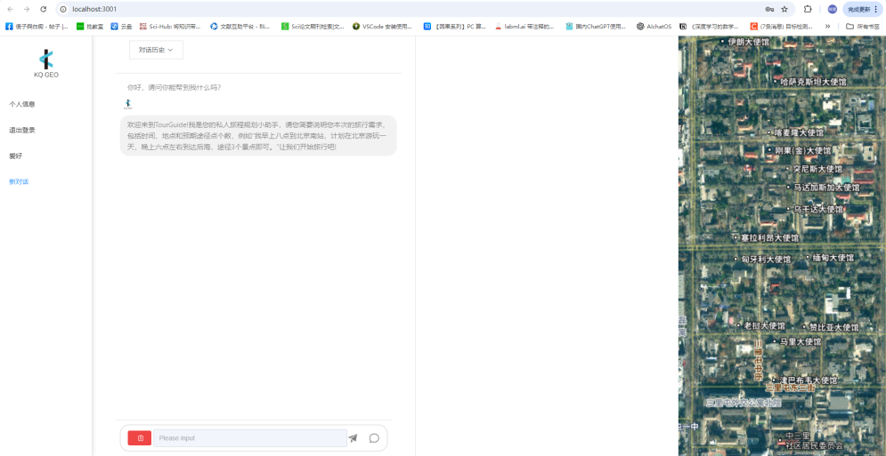

2、加入地图可视化功能的系统界面截图如下，此时已经添加了前端地图可视化功能，但是可视化效果欠佳，后续继续调整。

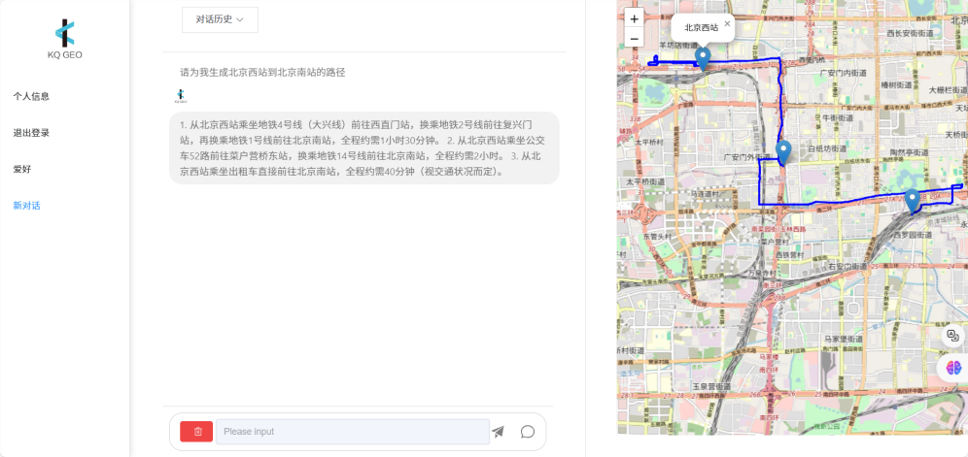

1. 参赛过程中共计展开20+次线上会议对接进度，其中一次会议截图如下。

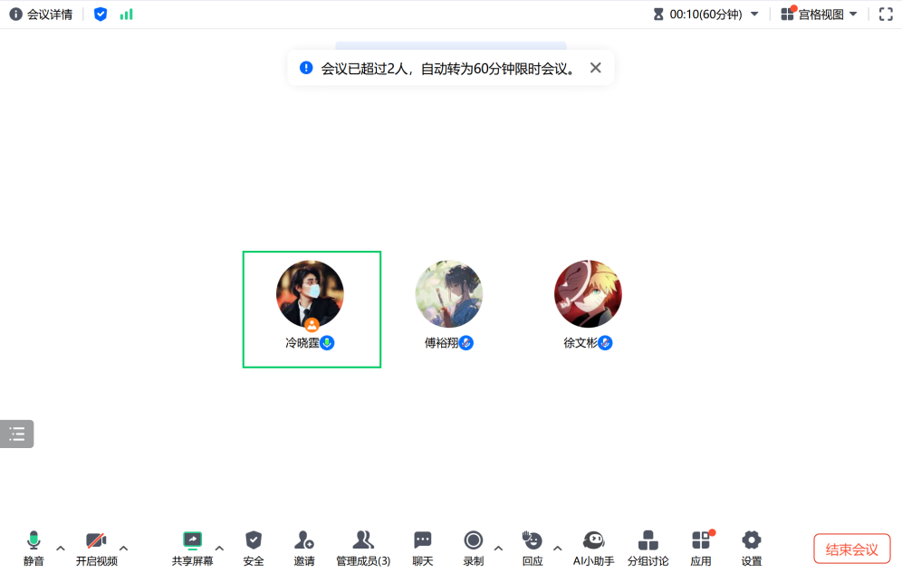

1. 最终完成的系统主界面截图如下。

